**GIMNASIO LOS PIRINEOS**

**“EDUCACIÓN Y FORMACIÓN INTEGRAL CON ENFASIS EN VALORES, INGLÉS, EMPRENDIMIENTO Y GESTIÓN LABORAL”.**

**Matemática 10**

**Taller de recuperación final**

ESTUDIANTE: __________________________________ FECHA: __________________

1. Soluciona las preguntas de acuerdo con la información

Marcos tiene 3 balones cuyo diámetro es de 28cm y los guarda en una caneca cilíndrica como en la que se muestra en la figura.



1. 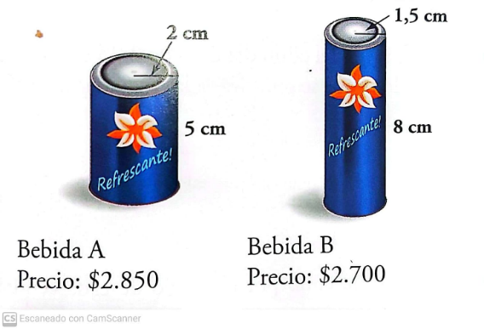A continuación, se muestra dos recipientes cilíndricos A y B de una misma bebida. Explica por qué la bebida A es más económica que la B a partir del volumen de los recipientes. (1 litro = 1000 cm3).
2. Despeje las siguientes ecuaciones:
3. x+2=4-x
4. x2 + 2x +5
5. = 5
6. 9x2-8x-5
7. Grafica las siguientes ecuaciones afín y lineales:

|  |  |
| --- | --- |
| x | y |
| 0 |  |
| 1 |  |
| 2 |  |
| 3 |  |

|  |  |
| --- | --- |
| X | Y |
| -2 |  |
| -1 |  |
| 0 |  |
| 1 |  |
| 2 |  |

y= 2x2 + 5

1. Un Observatorio astronómico tiene la forma como se muestra en la figura. ¿Cuál es su área?

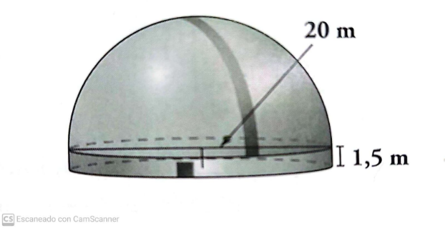

1. La ecuación de la recta que pasa por la coordenada 𝐴(2,−4) y que tiene una pendiente − $\frac{1}{3}$ es:
2. Dada la función f(x)=2 x los valores que corresponden al eje y de la función son:



1. Represente gráficamente la función anterior:

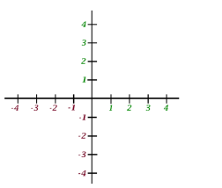

1. Una torre de 140 metros de altura está situada en la orilla de un lago. Desde la punta de la torre, el ángulo de depresión de una roca en la orilla opuesta del lago es 37,5°. Calcula el ancho del lago.

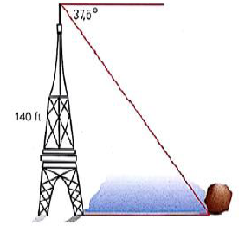



1. Al simplificar aplicando propiedades, la expresión quedaría: